При обычном выполнении ошибок не обнаруживается

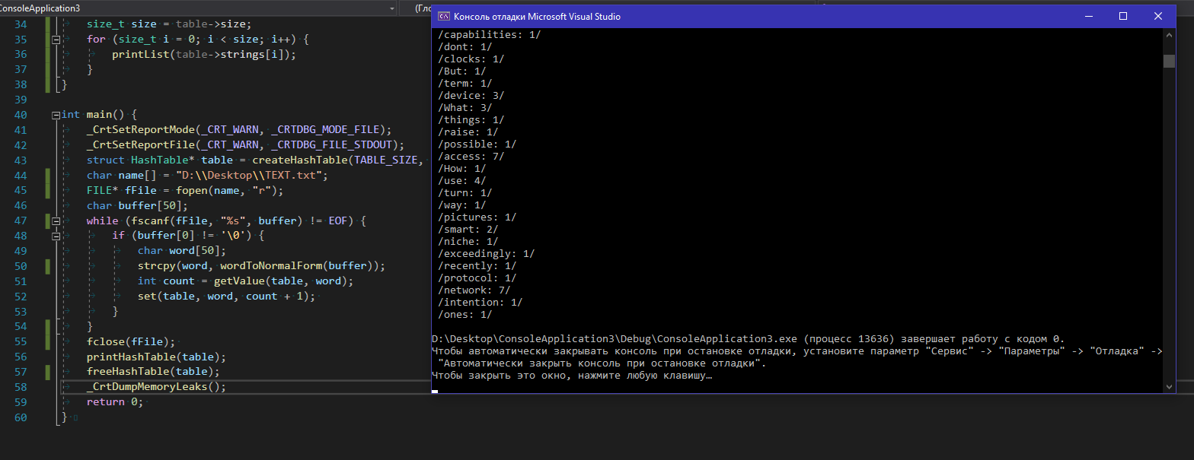

Если, например, убрать очистку таблицы, то ошибка обнаруживается

